英政客自揭“英国法治”的虚伪

顾敏康 [有理儿有面](javascript:void(0);)

**有理儿有面**

微信号 youli-youmian

功能介绍 你说是不是

2021-01-30[原文](https://mp.weixin.qq.com/s?__biz=Mzg3MjEyMTYyNg==&mid=2247522825&idx=2&sn=f611b87dea5c8fdeefeb148f023db817&chksm=cef6ce7cf981476ae22f58766828fe11a88fae4cd35407a36ec1df300453e2902bc0160cd6b5&scene=27#wechat_redirect&cpage=48) 发表于

收录于合集





**全文共1539字，图片1张，预计阅读时间为3分钟。**

**本文作者：全国港澳研究会理事 顾敏康**



▼

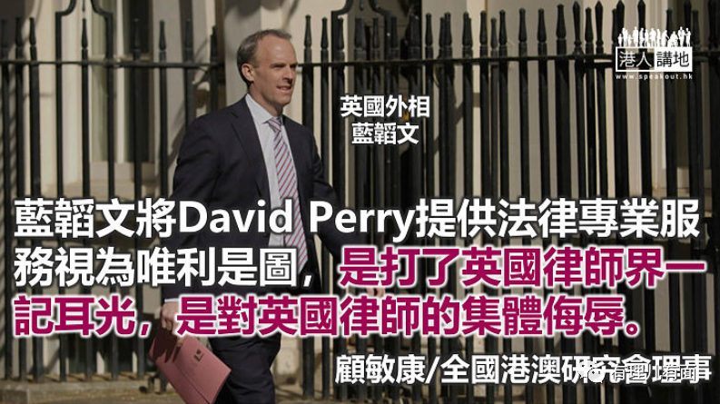

如同美国一样，英国也非常希望成为“世界法治灯塔”，为此而不遗余力地标榜自己法治如何完美。不过，英国的一些政客们最近却不小心揭开了其法治的面纱：原来他们所标榜的法治只不过是违背国际法而粗暴干涉他国内政；只不过是被政治和“双标”左右的法治。

**蛮横干涉香港司法**

话说香港律政司就黎智英等九人涉及的组织未经批准集结和参与未经批准集结案，特意聘请了英国御用大律师戴维．佩里（David Perry）为主控官。这在香港本来是一种惯常的做法，在港英时期已经存在，香港回归后成为中华人民共和国的特别行政区后仍然继续存在。虽然从香港法律发展的角度看，这种做法可能存在争议，尤其当涉及由国家最高权力机关制定的基本法和香港国安法案件时，律政司本应优先考虑委聘懂得内地与香港两地的法律专家担任外判主控官。选择英国法律专家虽然在表面上延续了普通法的传统，但在观念上却表现出轻视本地既懂香港法又熟悉内地法律的专家，未必不是一种舍本求末的做法。

即便如此，律政司聘请戴维．佩里作为黎智英案的主控官却引来了英国一些政客们的非难。英国外交大臣蓝韬文公开指责戴维．佩里接受聘任是“唯利是图”，认为“该案损害港人自由”；前外交大臣聂伟敬撰文称：“黎智英案是政治检控，佩里有权因良知而拒绝受聘”；前司法大臣范克林称：“佩里必须退出，其不可能在维持角色的同时又符合英国价值”云云。

有趣的是，这三位政客分别从三个方面揭开了英国法治的面纱。

蓝韬文将戴维．佩里提供法律专业服务视为唯利是图，是打了英国律师界一记耳光：将律师提供专业服务等同于唯利是图，那是对英国律师的集体侮辱。但在那些政客的眼里，律师不过如此。

聂伟敬认为黎智英案属政治检控，那既是对英国法治的侮辱，也是对香港司法的蛮横干涉。明明是黎智英涉嫌犯罪，律政司按依法提出检控，却被说成是政治检控，视法律为真空。这也是“你跟我讲法律，我跟你讲政治”的典型表现。

范克林认为戴维．佩里必须退出，因为他受聘出任主控官不符合英国价值。换句话说，为了英国的政治利益，戴维．佩里必须放弃法律服务，这是多么虚伪的法治。更令人遗憾的是，面对英国政客这些公然违反法治精神的做法，香港和英国的大律师公会却选择沉默，这是多么可悲的情况。

自香港成为中华人民共和国的特别行政区之后，英国一些政客们时时放不下殖民“”心结，不断打着维护《联合声明》的旗号插手香港事务。他们的这种做法就是想进一步制造香港的混乱局面，好从中坐收渔利。

**走自己的普通法发展之路**

行笔至此，笔者不仅想起2019年11月14日傍晚，律政司司长郑若骅在英国伦敦出席活动时遇袭受伤一事。此事发生在英国，说明了两件事：第一，暴徒们敢于公然袭击郑若骅，与英国政客们的袒护、怂恿脱不了干系。第二，事发之后，中央及特区政府不仅谴责暴行，而且要求英方立即彻查这起事件，全力抓捕凶徒，将肇事者绳之以法。但事发至今，未见有任何进展，难道真是英国警方当法治为儿戏？

香港有祖国作为坚强的后盾，英国插手香港事务不仅不会得逞，反而会受到反制。对付“列强”行径，特区政府不仅要硬起来，更需要转变观念，按照“一国两制”精神走自己的普通法发展之路。诚如王贵国教授在一篇文章中所言：香港法律界的相当一部分人历来以英国马首是瞻，在法律解释等方面动不动就以英国人是如何如何说的为准则，从而渐次失去了对自己的信心以及法律的部分解释权。人们不禁要问，中国的法律、香港特区的法例应如何理解，难道英国人或是其他外国人比中国人更有发言权？

笔者有理由相信，“一国两制”不等于香港的普通法与内地的成文法不会磨合与交融，只要改变观念，找准定位，香港就一定能够摆脱英国的普通法影响，从而走上发展具有香港特色的、独立的普通法之路。

原文转自：《大公报》

文章转自：港人讲地

原图：新华社





**关注公众号：**

**有理儿有面**

**理   性｜   揭   秘｜   探   讨**







### 精选留言

用户设置不下载评论